PROPOSIÇÕES 08 – Vereador Antônio Gilberto Portz
INDICAÇÃO – 04/2021

Indico ao Excelentíssimo Senhor Prefeito Municipal em conjunto com a Secretaria de Obras para que seja feita a limpeza e roçada junto a Rua Emilio Henrique Eckardt.
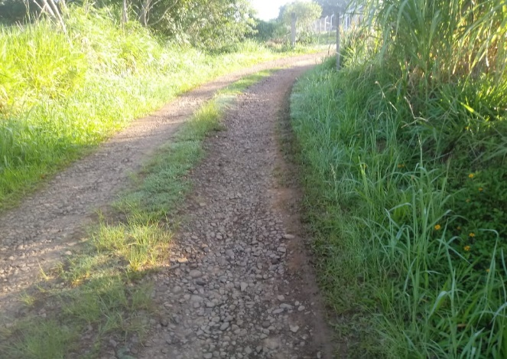
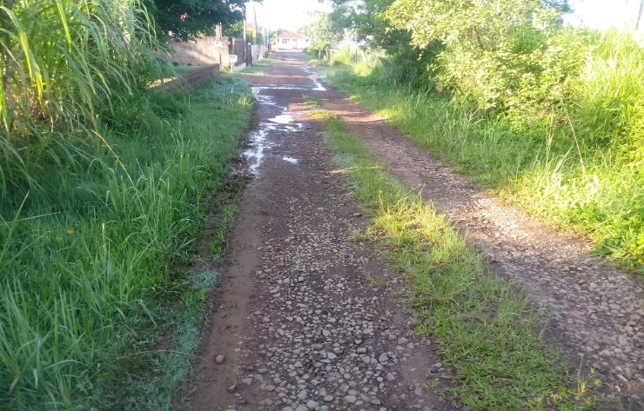

MENSAGEM JUSTIFICATIVA:

Senhor Presidente;
Senhores Vereadores:

O presente pedido tem objetivo de manter a organização e limpeza da via que se encontra em descaso. A vegetação está muito grande e trás transtornos a comunidade, como a proliferação de mosquitos, ratos, baratas e até mesmo cobras.

Atenciosamente,

Bom Retiro do Sul, 09 de fevereiro de 2021.
